# 旅游购物管理服务平台使用流程

## 第1步 主体备案

登录山东电子口岸（**www.sditds.gov.cn**）网站，点击“**旅游购物管理服务平台**”：

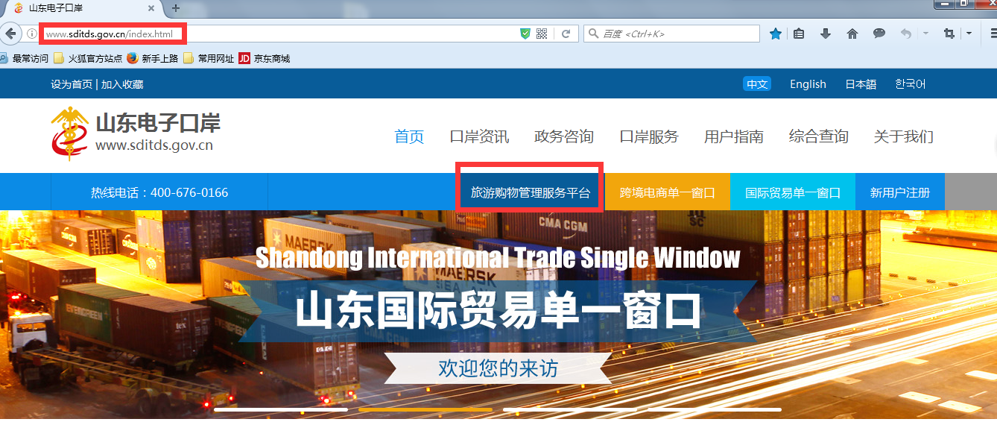

1、外贸企业请点击“主体备案”进行备案，提交信息后等待商务局审批；报关行请点击“主体备案”进行备案，提交信息后等待电子口岸管理员审批；审批通过即可登录进行报关录入操作；

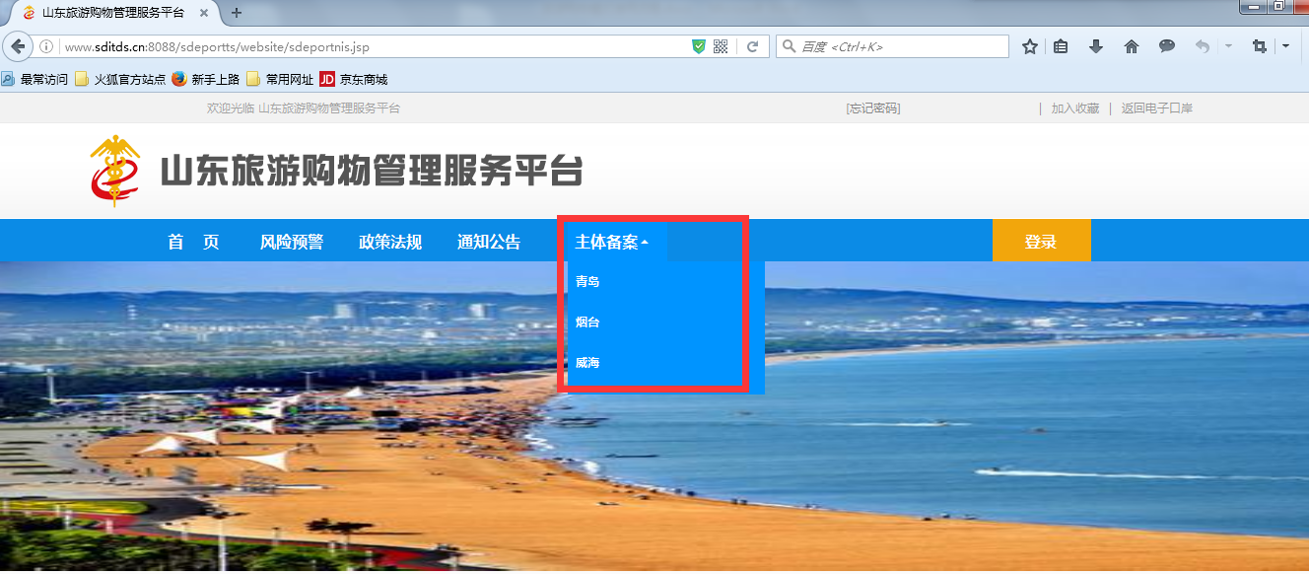

2、具备报关资质的外贸企业和报关行须在“山东电子口岸”首页点击右上角“新用户注册”注册新账户，提交信息后，等待管理员审核，审核通过即可进行报关申报操作；

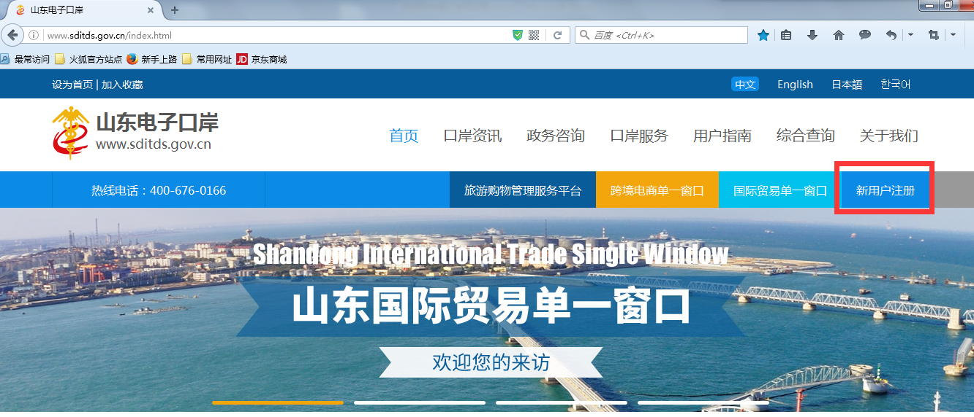

3、具备报关资质的外贸企业和报关行在“旅游购物管理服务平台”页面点击右上角“登录”按钮，登录旅游购物管理服务平台，点击“备案信息管理--电子口岸用户信息维护”，绑定电子口岸账户。

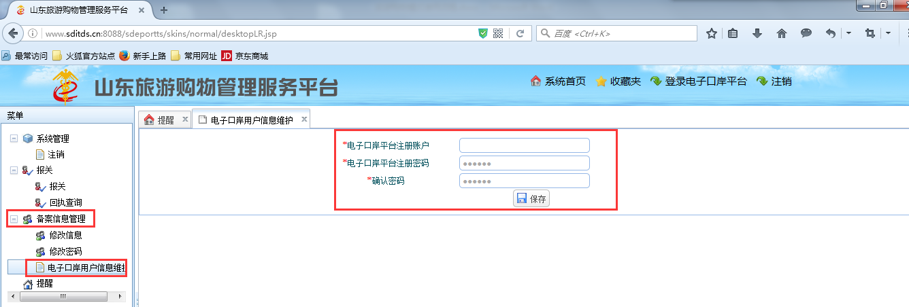

## 第2步 报关录入

具备报关资质的外贸企业和报关行进入“旅游购物管理服务平台”点击右上角“登录”按钮，输入用户名和密码登录后，点击左侧菜单栏“报关”，录入信息完成点击“保存--提交”，将信息上传至电子口岸系统。

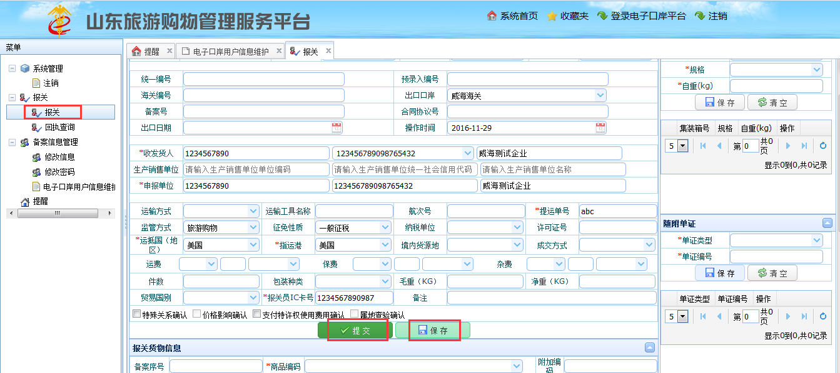

## 第3步 插卡申报

具备报关资质的外贸企业和报关行进入“旅游购物管理服务平台”报关录入界面，点击右上角“登录电子口岸平台”按钮，自动跳转到申报界面，确认信息无误，插入电子口岸IC卡，点击右上角“申报”按钮，申报后注意查看申报状态及具体回执信息。

